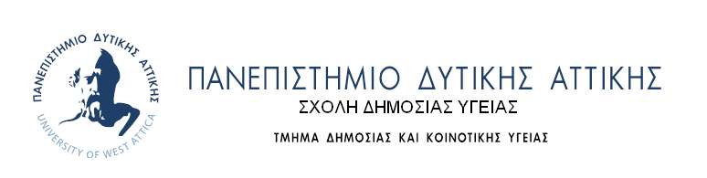

ΠΡΟΣΚΛΗΣΗ

Το Τμήμα Δημόσιας και Κοινοτικής Υγείας έχει την τιμή να σας προσκαλέσει στην τελετή καθομολόγησης και απονομής πτυχίων στους αποφοίτους του Προγράμματος Προπτυχιακών Σπουδών, που θα λάβει χώρα την Παρασκευή 19 Ιουλίου 2019 και ώρα 9:00 στην Αίθουσα Τελετών του Συνεδριακού Κέντρου του Πανεπιστημίου Δυτικής Αττικής της Πανεπιστημιούπολης 1.
Η Πρόεδρος του Τμήματος
ΑΡΕΤΗ ΛΑΓΙΟΥ
ΚΑΘΗΓΗΤΡΙΑ

